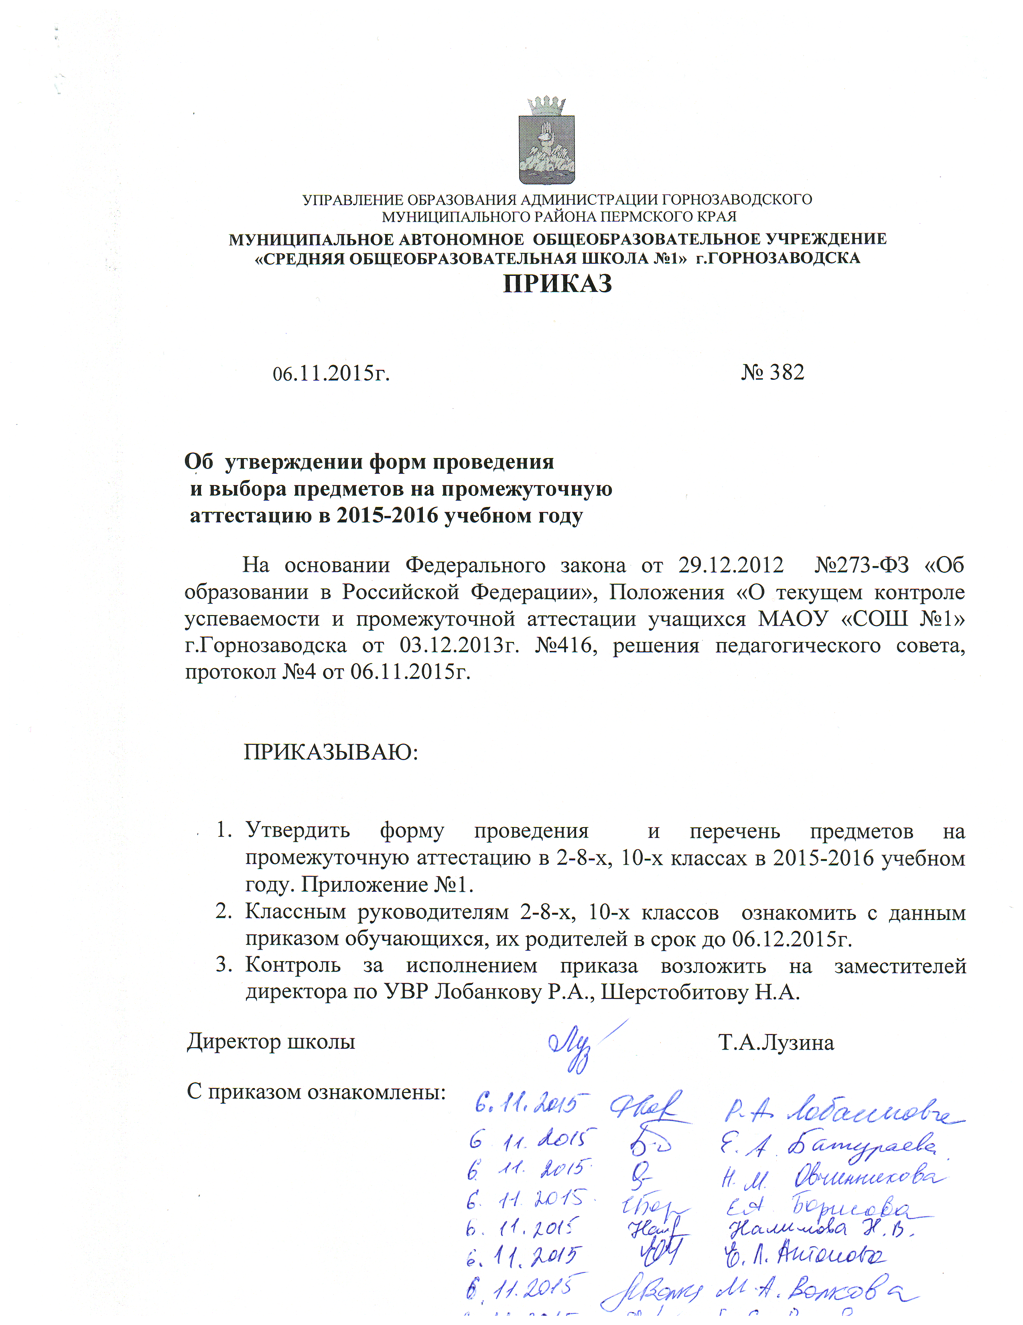

Приложение №1 к приказу МАОУ «СОШ №1» г. Горнозаводска от 06.11.2015г. №382
Класс | Предмет | Форма контроля | Дата
2 классы | Математика Русский язык | Текстовая комбинированная работа Диктант с грамматическим заданием | 11.05.2014-21.05.2015
3 классы | Математика Русский язык | Текстовая комбинированная работа Диктант с грамматическим заданием | 11.05.2014-21.05.2015
4 классы | Математика Русский язык | Текстовая комбинированная работа Диктант с грамматическим заданием | 11.05.2014-21.05.2015
5 классы | Русский язык | Тест | 11.05.2014-22.05.2015
5 классы | Математика | Тест | 11.05.2014-22.05.2015
5а | Технология (девочки) Физическая культура(мальчики) | Экзамен по билетам с практической частью | 11.05.2014-22.05.2015
5б | Литература/ Немецкий язык | Экзамен по билетам | 11.05.2014-22.05.2015
5в | География | Экзамен по билетам | 11.05.2014-22.05.2015
5г | Литература | Экзамен по билетам | 11.05.2014-22.05.2015
6 классы | Русский язык | Диктант | 11.05.2014-22.05.2015
6 классы | Математика | Текстовая контрольная работа | 11.05.2014-22.05.2015
6а | Английский язык | Экзамен по билетам | 11.05.2014-22.05.2015
6б | География | Экзамен по билетам | 11.05.2014-22.05.2015
6в | Французский язык | Текстовая контрольная работа | 11.05.2014-22.05.2015
7 классы | Русский язык | Изложение / Текстовая контрольная работа | 11.05.2014-22.05.2015
7 классы | Математика (алгебра) | Текстовая контрольная работа | 11.05.2014-22.05.2015
7а | Обществознание/немецкий язык | Экзамен по билетам/ комбинированный тест | 11.05.2014-22.05.2015
7б | Биология | Экзамен по билетам | 11.05.2014-22.05.2015
7в | Геометрия | Экзамен по билетам | 11.05.2014-22.05.2015
8 классы | Русский язык | Изложение | 11.05.2014-22.05.2015
8 классы | Математика (алгебра) | Текстовая контрольная работа | 11.05.2014-22.05.2015
8а | История | Экзамен по билетам | 11.05.2014-22.05.2015
8б | Геометрия | Экзамен по билетам | 11.05.2014-22.05.2015
8в | Биология | Экзамен по билетам | 11.05.2014-22.05.2015
10 класс | Русский язык | Тестовая работа в рамках ЕГЭ | 11.05.2014-22.05.2015
10 класс | Математика (алгебра) | Текстовая контрольная работа | 11.05.2014-22.05.2015
10 класс | История | Экзамен по билетам | 11.05.2014-22.05.2015

Форма проведения и перечень предметов промежуточной аттестации в 2-8-х, 10-х переводных классах МАОУ «СОШ №1» г.Горнозаводска в 2015-2016 учебном году

